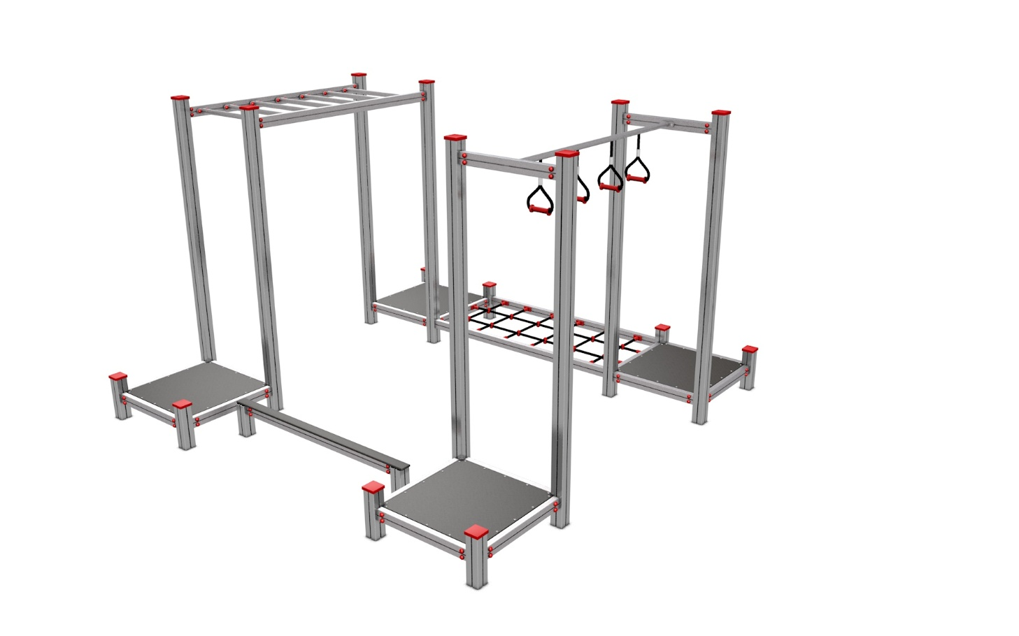

LP 132 AL

LEZECKÉ A ŠPLHACÍ
PRVKY

3 – 14 let věková kategorie.
Do 6 let doporučujeme dozor odpovědné osoby.
Umístění zařízení v exteriéru a povrch dle ČSN EN 1176 v platném znění
Zařízení certifikováno dle ČSN EN 1176

Rozměr zařízení (d x š x v)
3,7 x 3,7x 2,1 m
Bezpečnostní zóna 6,7 x 6,7 m
(je nutné vybudování dopadové plochy)
Plocha 56,75 m2
Obvod 26,8 m
Výška volného pádu 0,3 m

Obrázek je pouze ilustrační.

